Документ предоставлен КонсультантПлюс
Приказ комитета государственной охраны объектов культурного наследия Волгоградской обл. от 04.09.2025 N 374-од "Об утверждении предмета охраны объекта культурного наследия регионального значения "Церковно-приходская школа", расположенного по адресу (местонахождение): Волгоградская область, Старополтавский район, с. Верхний Еруслан, входящего в состав объекта культурного наследия регионального значения "Верхнеерусланский церковный ансамбль"

КОМИТЕТ ГОСУДАРСТВЕННОЙ ОХРАНЫ ОБЪЕКТОВ
КУЛЬТУРНОГО НАСЛЕДИЯ ВОЛГОГРАДСКОЙ ОБЛАСТИ

ПРИКАЗ
от 4 сентября 2025 г. N 374-од

ОБ УТВЕРЖДЕНИИ ПРЕДМЕТА ОХРАНЫ ОБЪЕКТА КУЛЬТУРНОГО НАСЛЕДИЯ
РЕГИОНАЛЬНОГО ЗНАЧЕНИЯ "ЦЕРКОВНО-ПРИХОДСКАЯ ШКОЛА",
РАСПОЛОЖЕННОГО ПО АДРЕСУ (МЕСТОНАХОЖДЕНИЕ): ВОЛГОГРАДСКАЯ
ОБЛАСТЬ, СТАРОПОЛТАВСКИЙ РАЙОН, С. ВЕРХНИЙ ЕРУСЛАН,
ВХОДЯЩЕГО В СОСТАВ ОБЪЕКТА КУЛЬТУРНОГО НАСЛЕДИЯ
РЕГИОНАЛЬНОГО ЗНАЧЕНИЯ "ВЕРХНЕЕРУСЛАНСКИЙ ЦЕРКОВНЫЙ
АНСАМБЛЬ"

В соответствии с Федеральным законом от 25 июня 2002 г. N 73-ФЗ "Об объектах культурного наследия (памятниках истории и культуры) народов Российской Федерации", Порядком определения предмета охраны объекта культурного наследия, включенного в единый государственный реестр объектов культурного наследия (памятников истории и культуры) народов Российской Федерации в соответствии со статьей 64 Федерального закона от 25 июня 2002 г. N 73-ФЗ "Об объектах культурного наследия (памятниках истории и культуры) народов Российской Федерации", утвержденным приказом Министерства культуры Российской Федерации от 13 января 2016 г. N 28, Положением о комитете государственной охраны объектов культурного наследия Волгоградской области, утвержденным постановлением Администрации Волгоградской области от 19 декабря 2016 г. N 697-п, приказываю:
1. Утвердить прилагаемый предмет охраны объекта культурного наследия регионального значения "Церковно-приходская школа", расположенного по адресу (местонахождение): Волгоградская область, Старополтавский район, с. Верхний Еруслан, входящего в состав объекта культурного наследия регионального значения "Верхнеерусланский церковный ансамбль".
2. Настоящий приказ вступает в силу со дня его подписания.

Председатель комитета
А.Ю.БАЖЕНОВ

Утвержден
приказом
комитета
государственной охраны
объектов культурного наследия
Волгоградской области
от 04 сентября 2025 г. N 374-од

ПРЕДМЕТ ОХРАНЫ ОБЪЕКТА КУЛЬТУРНОГО НАСЛЕДИЯ РЕГИОНАЛЬНОГО
ЗНАЧЕНИЯ "ЦЕРКОВНО-ПРИХОДСКАЯ ШКОЛА", РАСПОЛОЖЕННОГО
ПО АДРЕСУ (МЕСТОНАХОЖДЕНИЕ): ВОЛГОГРАДСКАЯ ОБЛАСТЬ,
СТАРОПОЛТАВСКИЙ РАЙОН, С. ВЕРХНИЙ ЕРУСЛАН, ВХОДЯЩЕГО
В СОСТАВ ОБЪЕКТА КУЛЬТУРНОГО НАСЛЕДИЯ РЕГИОНАЛЬНОГО ЗНАЧЕНИЯ
"ВЕРХНЕЕРУСЛАНСКИЙ ЦЕРКОВНЫЙ АНСАМБЛЬ" <1>

--------------------------------
<1> Адрес (местонахождение) и наименование объекта культурного наследия указаны в соответствии с актом федерального органа охраны объектов культурного наследия о регистрации объекта культурного наследия в Едином государственном реестре объектов культурного наследия (памятников истории и культуры) народов Российской Федерации.

Предметом охраны объекта культурного наследия регионального значения "Церковно-приходская школа", расположенного по адресу (местонахождение): Волгоградская область, Старополтавский район, с. Верхний Еруслан, входящего в состав объекта культурного наследия регионального значения "Верхнеерусланский церковный ансамбль", являются:

N п/п | Элементы предмета охраны | Описание элемента предмета охраны | Иллюстрации
1. | Местоположение и градостроительные характеристики | здание расположено в с. Верхний Еруслан Старополтавского района Волгоградской области;  образует фронт застройки площади кирхи, расположенной по адресу: Волгоградская область, Старополтавский район, Кановское сельское поселение, с. Верхний Еруслан, ул. Центральная | 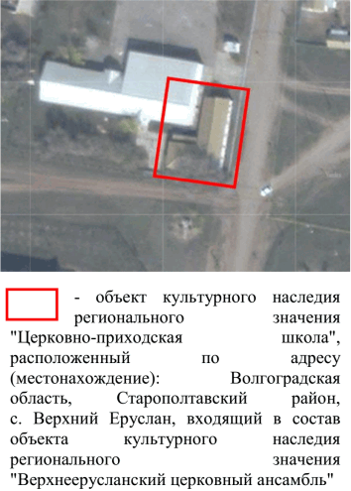
2. | Объемно-пространственная композиция здания | Г-образный в плане 1-этажный объем здания | 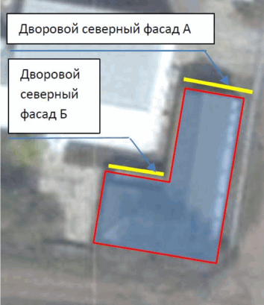
3. | Форма крыши | форма крыши - двускатная, вальмовая | 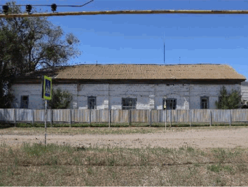  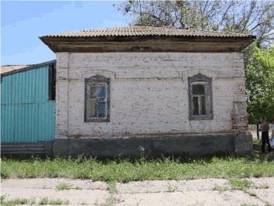
4. | Композиционное и архитектурно-художественное оформление фасадов | характер, ритм и размер вертикального и горизонтального членения главного (восточного) фасада, его декоративное убранство, включающее следующие элементы: | 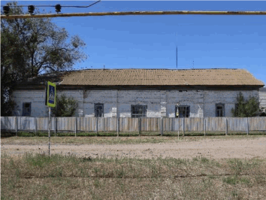
4. |  | - цоколь с бровкой в виде полочки; | 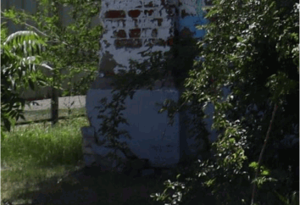
4. |  | - оконные проемы со сложными перемычками (клинчатые снаружи и лучковые внутри); | 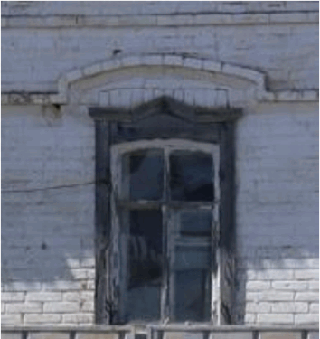
4. |  | - рустованные пилястры с филенчатыми капителями;  - сандрики, объединенные тягой;  - юбка, высотой в 1 кирпич; | 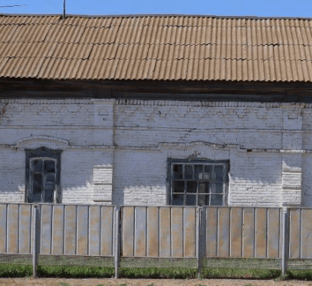
4. |  | - городчатый пояс;  - поребрик;  - деревянный венчающий карниз; | 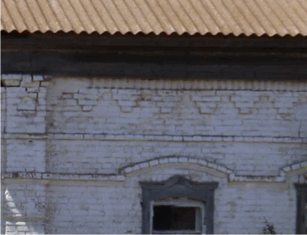
4. |  | характер, ритм и размер вертикального и горизонтального членения главного (южного) фасада, его декоративное убранство, включающее следующие элементы: | 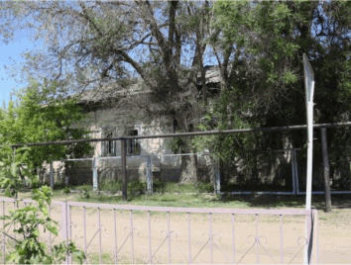
4. |  | - цоколь с бровкой в виде полочки; | 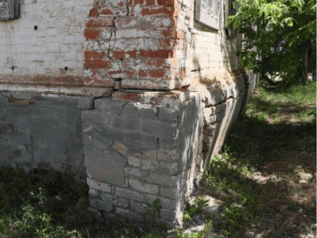
4. |  | - оконные проемы со сложными перемычками (клинчатые снаружи и лучковые внутри);  - деревянные наличники с фигурным завершением; | 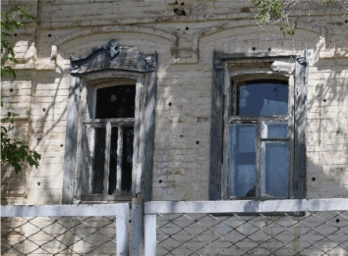
4. |  | - рустованные пилястры с филенчатыми капителями;  - сандрики, объединенные тягой;  - юбка, высотой в 1 кирпич;  - городчатый пояс;  - поребрик; | 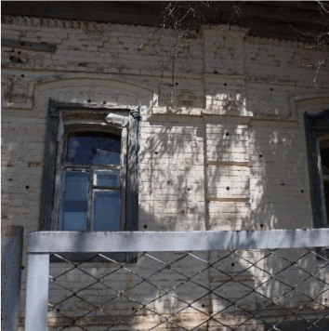  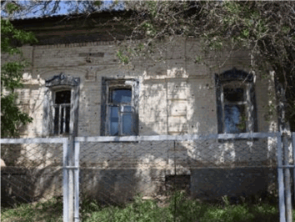
4. |  | - деревянный венчающий карниз; | 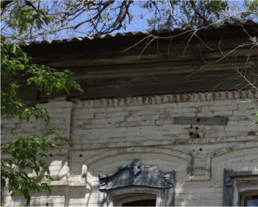
4. |  | характер, ритм и размер вертикального и горизонтального членения дворового (северного) фасада (А), его декоративное убранство, включающее следующие элементы:
4. |  | - цоколь с бровкой в виде полочки; | 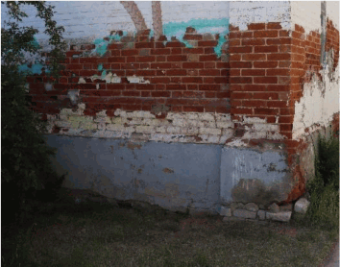
4. |  | - угловые лопатки;  - юбка, высотой в 1 кирпич; | 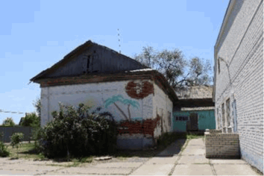
4. |  | - деревянный венчающий карниз; | 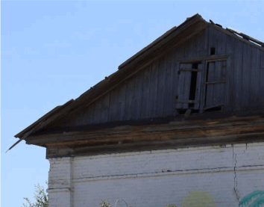
4. |  | характер, ритм и размер вертикального и горизонтального членения дворового (северного) фасада (Б), его декоративное убранство, включающее следующие элементы: | 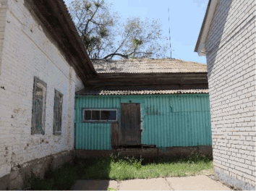
4. |  | - оконные проемы со сложными перемычками (клинчатые снаружи и лучковые внутри); | 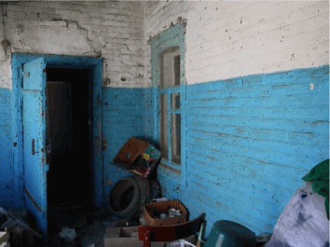
4. |  | - деревянный венчающий карниз; | 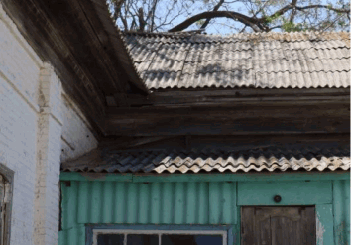
4. |  | характер, ритм и размер вертикального и горизонтального членения дворового (западного) фасада, его декоративное убранство, включающее следующие элементы:  - слабовыступающий цоколь с бровкой в виде полочки;  - оконные проемы со сложными перемычками (клинчатые снаружи и лучковые внутри);  - лопатки; | 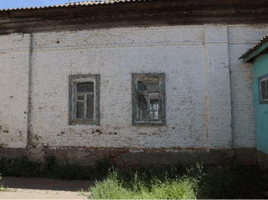
4. |  | - оконные проемы с лучковыми перемычками;  - дверной проем с клинчатой перемычкой; | 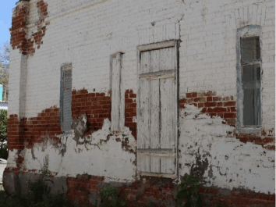
4. |  | - юбка, высотой в 1 кирпич;  - деревянный венчающий карниз; | 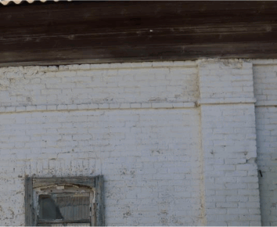
4. |  | характер, ритм и размер вертикального и горизонтального членения главного (западного) фасада, его декоративное убранство, включающее следующие элементы: | 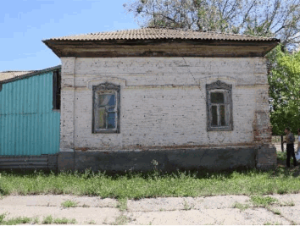
4. |  | - цоколь с бровкой в виде полочки; | 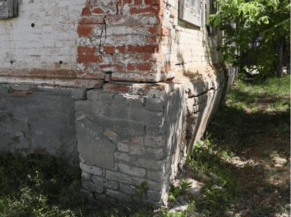
4. |  | - оконные проемы со сложными перемычками (клинчатые снаружи и лучковые внутри);  - деревянные наличники с фигурным завершением;  - угловые пилястры с филенчатыми капителями;  - сандрики, объединенные тягой; | 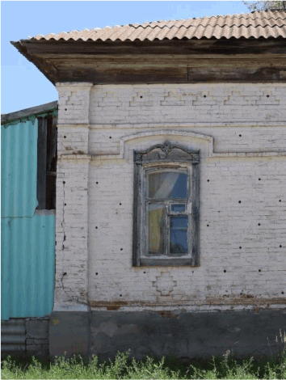
4. |  | - городчатые подоконные филенки; | 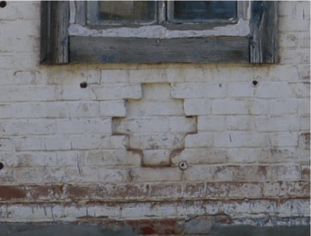
4. |  | - юбка, высотой в 1 кирпич;  - городчатый пояс;  - деревянный венчающий карниз | 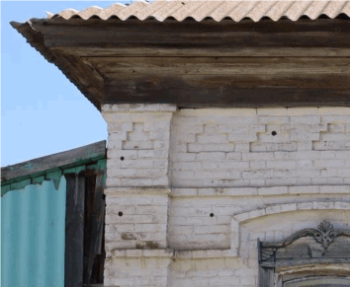
5. | Материалы и характер обработки фасадов | поверхность фасада не оштукатурена, окрашена
6. | Конструктивные элементы здания | фундаменты, капитальные стены, опорные конструкции, их расположение, конструкции и материалы

